**RELATÓRIO**

**HEALTH ANALYTICS**

**Integrantes do projeto:**

Winicius Silva / RA:

Maurício Santana dos Santos / RA:

Natan Xavier da Silva / RA:

Jailson Vitor Domingos Da Silva / RA:

Kauê Volpe da Silva / RA:

A Health Analytics é voltada para a segurança e medicina no trabalho. Temos como intuito garantir um ambiente corporativo mais seguro e saudável para os funcionários, utilizando dos dados provenientes de medições periódicas de sua temperatura para cumprir com esse objetivo.

Para isso, utilizaremos de um Totem com um sensor LM-35 integrado, o qual realizará a medição da temperatura corporal dos funcionários. Assim, com a checagem recorrente, será possível identificar quaisquer variações atípicas, alertando o gestor de dados. Com essa informação é possível evitar que qualquer tipo de doença se propague no ambiente.

Com a pandemia do covid-19 em 2020 intensificou-se a demanda por soluções voltadas a saúde, principalmente em ambientes corporativos, onde ocorre um maior fluxo de pessoas. Entretanto, se faz necessário medidas preventivas mesmo em momentos externos a pandemia, isso se justifica pelo alto custo de um funcionário enfermo, tanto para as empresas, quanto para sociedade, por meio dos auxílios que são de direito do mesmo.

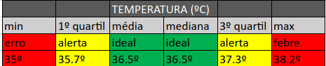

A faixa dos parâmetros tem como base as pesquisas feitas posteriormente no contexto do negócio. Com o valor mínimo de 35º o corpo humano se encontra em um estado de hipotermia, no contexto de nossa solução, o alerta seria irrelevante, visto que a principal intenção é informar o aumento repentino e desregulado da temperatura. Entretanto, o parâmetro foi utilizado como referência para um possível erro em nosso sistema de leitura, sendo 35.7º o valor inicial para que este alerta ocorra. Por fatores biológicos, foi considerado de 35.8º a 37.2º como faixa de temperatura ideal para o corpo humano. Acima de 37.3º ocorreria o primeiro alerta de aumento de temperatura, pois com 38.2º já é considerado estado febril.

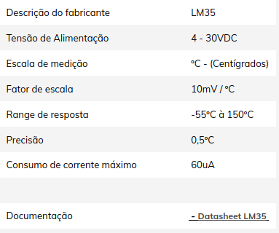

O Sensor escolhido foi o LM35, pois atende ao range de resposta necessário ao projeto(35º-38.2º) e além disso realiza sua escala de medição em graus Centígrados, unidade de medida mais utilizada no país de atuação(Brasil) no que se refere a medição de temperatura. Sua precisão de 0.5ºC também atende as variações consideradas em nosso negócio.

De acordo com nosso Low Level Design, foi decidido que as medições seriam realizadas por totens que necessitam de apenas um sensor LM35. Sendo assim, a quantidade por empresa irá variar de acordo com a demanda da mesma por nossos serviços.

**Referências**

<https://www.cursosaprendiz.com.br/temperatura-corporal-e-febre/>

<https://www.vidadesilicio.com.br/lm35-sensor-de-temperatura>

https://drauziovarella.uol.com.br/doencas-e-

sintomas/febre/#:~:text=A%20temperatura%20corp%C3%B3rea%20considerada%20ideal,abs

olutamente%20aceit%C3%A1veis%20em%20condi%C3%A7%C3%B5es%20normais.

https://www.unimed.coop.br/viver-bem/saude-em-pauta/hipotermia-causas-e-como-

reverter-o-quadro

https://coronavirus.saude.gov.br/sobre-a-doenca

https://www.fda.gov/medical-devices/general-hospital-devices-and-supplies/non-contact-infrared-thermometers

https://blog.vitta.com.br/2020/03/11/quais-as-possiveis-causas-de-febre/

https://www.paho.org/bra/index.php?option=com_content&view=article&id=2970:boletim-informativo-svs-influenza-gripe-semana-epidemiologica-se-32&Itemid=463

http://blog.pentagonoadm.com.br/empresas/voce-sabe-quanto-custa-para-sua-empresa-um-funcionario-doente/

http://www.cletogomes.adv.br/afastamento-por-doenca-dobram-os-custos-das-empresas/

8https://www.usinainfo.com.br/blog/sensor-de-temperatura-lm35-primeiros-passos/